**В Хромтауский горно-технический высший колледж ежегодно приезжают доценты, кандидаты технических наук из Магнитогорского государственного технического университета имени Г.Н. Носова: Курочкин Антон Иванович, Габбасов Булат Маратович, Горлова Ольга Евгеньевна. В 2024–2025 учебном году, согласно утверждённому плану-графику, они провели занятия для студентов специальностей 07130700 «Техническое обслуживание, ремонт и эксплуатация электромеханического оборудования» и 07240500 «Обогащение полезных ископаемых и новые технологии» в учебных группах 302, 302-1, 402, 402-1 и 403.**

**Лекции были посвящены следующим дисциплинам: «Рудничный карьерный транспорт», «Монтаж, техническое обслуживание и РГЭМО», а также «Электрооборудование и электроснабжение горных предприятий». В рамках модуля ПМ 09 «Электрооборудование и электроснабжение горных предприятий» были организованы лекционные и лабораторные занятия, курсовое проектирование, а также проработаны основные темы, предусмотренные рабочими программами.**

**Практические и лабораторные занятия проходили на базе электротехнической лаборатории с использованием стендов «Электрические машины и электропривод». Студенты осуществляли сборку различных электрических схем, проводили необходимые измерения, выполняли расчеты и строили графики, подтверждающие теоретический материал.**

**Особую значимость обучению в этом году придал тот факт, что 2024 год был объявлен Президентом Республики Казахстан Касым-Жомартом Токаевым Годом рабочих профессий. В рамках этой инициативы, при активном участии преподавателей МГТУ им. Г.Н. Носова, в колледже был организован конкурс на лучшую курсовую работу, ставший важным этапом в оценке профессиональных компетенций студентов. Конкурс усилил мотивацию обучающихся, продемонстрировал высокий уровень их подготовки и практической ориентированности знаний.**

**С первого дня преподаватели наладили продуктивное взаимодействие со студентами, которые проявили живой интерес к изложенному материалу. На лекциях активно велись обсуждения, лекторы давали подробные ответы на многочисленные вопросы.**

**Итоговый контроль знаний проходил в формате зачёта и защиты курсового проекта по дисциплине «Электрооборудование и электроснабжение горных предприятий». Темой проекта стало: «Выбор и расчет рациональной системы электроснабжения подземного рудника Донской ГОК филиала АО «ТНК «КАЗХРОМ».**

**Программа курса полностью соответствует задачам, поставленным в Год рабочих профессий, акцентируя внимание на развитии технических и рабочих специальностей, являющихся основой промышленного сектора. Обучение помогает студентам не только глубоко усваивать теоретические знания, но и готовит их к реальным производственным задачам.**

**Данная работа подчёркивает ключевую роль технических специалистов в развитии промышленности и экономики страны.**

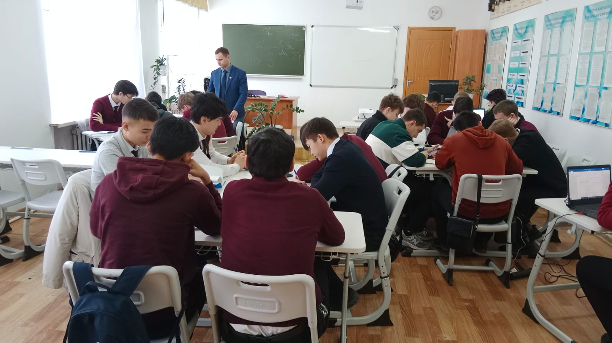

доцент Курочкин Антон Иванович, группа 402-402-1 по специальности 07130700 «Техническое обслуживание, ремонт и эксплуатация электромеханического оборудования»

Доцент Габбасов Булат Маратович доцент

группа 302-302-1 по специальности 07130700 «Техническое обслуживание, ремонт и эксплуатация электромеханического оборудования»

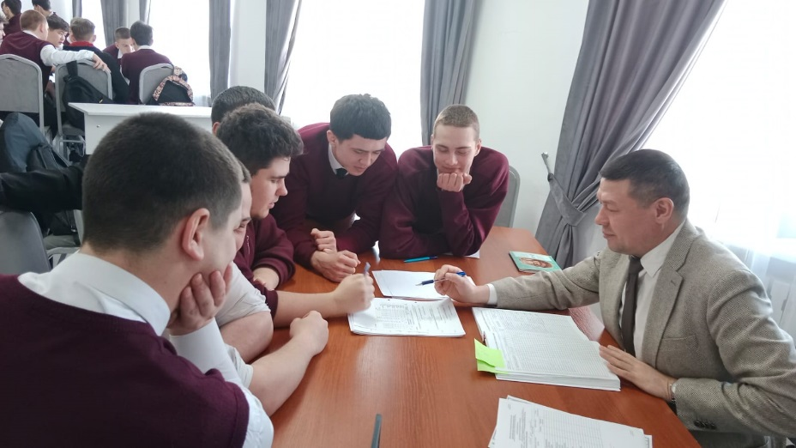

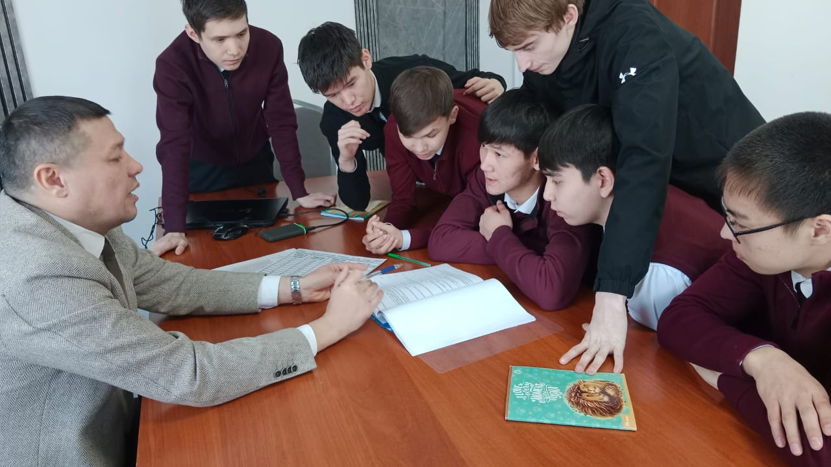

Группа № 403по специальности 07240500 "Обогащение полезных ископаемых"

под руководством Горловой О.Е., доцента, доктора технических наук

Курсовая работа по расчету качественно-количественных показателей обогащения в тяжелых суспензиях и обогащения мелких и тонких классов.

